YÖNETMELİK
DERNEKLER YÖNETMELİĞİNDE DEĞİŞİKLİK
YAPILMASINA DAİR YÖNETMELİK
MADDE 1- 31/3/2005 tarihli ve 25772 sayılı Resmî Gazete’de yayımlanan Dernekler Yönetmeliğinin 83 üncü maddesine aşağıdaki fıkra eklenmiştir.
“(8) Dernek Beyannamesinin “Üye ve Çalışan Bilgileri” başlıklı üçüncü bölümünün 1 inci sorusundaki “1.2.Gerçek Kişi Üyelerin:” ve “1.3.Tüzel Kişi Üyelerin:” alt başlıklı tablolarında belirtilmesi istenilen bilgiler, dernek üyeliğine kabul edilme veya üyelikten çıkma ya da çıkarılma veya üyeliğin kendiliğinden sona ermesi durumlarında, birinci fıkrada belirtilen beyanname verme süresi beklenmeksizin işlem tarihini izleyen 30 gün içinde Dernekler Bilgi Sistemi (DERBİS) üzerinden bildirilir. DERBİS kullanıcısı olmayan dernekler bu bilgileri aynı usul ve süre içinde mülki idare amirliğine yazılı olarak bildirirler”
MADDE 2 – Aynı Yönetmeliğin EK-21’ inde yer alan Dernek Beyannamesinin “Üye ve Çalışan Bilgileri” başlıklı üçüncü bölümünün 1 inci sorusu aşağıdaki şekilde değiştirilmiş ve sayfanın sonuna aşağıdaki dipnotlar eklenmiştir.
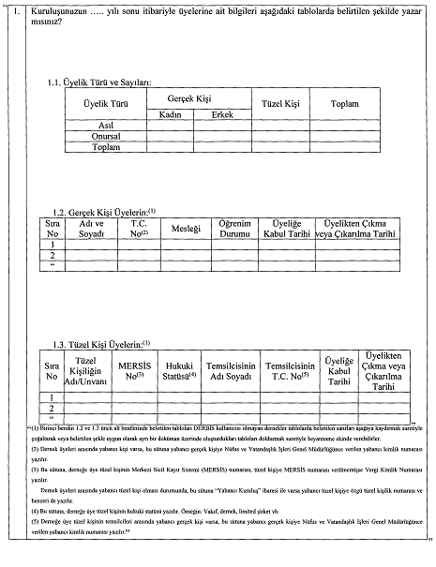
MADDE 3- Bu Yönetmelik yayımı tarihinde yürürlüğe girer.
MADDE 4- Bu Yönetmelik hükümlerini İçişleri Bakanı yürütür.

